

**Солтүстік Қазақстан облысы Уәлиханов ауданы бойынша 2020-2021 жылдарға арналған жайылымдарды басқару және оларды пайдалану жөніндегі жоспарды бекіту туралы**

Солтүстік Қазақстан облысы Уәлиханов аудандық мәслихатының 2020 жылғы 28 тамыздағы № 3-59 с шешімі. Солтүстік Қазақстан облысының Әділет департаментінде 2020 жылғы 8 қыркүйекте № 6525 болып тіркелді

      "Жайылымдар туралы" Қазақстан Республикасының 2017 жылғы 20 ақпандағы Заңының 8-бабының 1-тармағына сәйкес, Солтүстік Қазақстан облысы Уәлиханов аудандық мәслихаты ШЕШІМ ҚАБЫЛДАДЫ:

      1. Солтүстік Қазақстан облысы Уәлиханов ауданы бойынша 2020-2021 жылдарға арналған жайылымдарды басқару және оларды пайдалану жөніндегі жоспарды қосымшаға сәйкес бекітілсін.

      2. Осы шешім оның алғашқы ресми жарияланған күнінен кейін күнтізбелік он күн өткен соң қолданысқа енгізіледі.

|  |
| --- |
| *Уәлиханов аудандық мәслихаты* |
| *сессиясының төрағасы* | *Д.Искаков* |
| *Уәлиханов аудандық* |
| *мәслихатының хатшысы* | *Б.Кәдіров* |

|  |  |
| --- | --- |
|  | Уәлиханов аудандық мәслихатының |
|  | 2020 жылғы 28 тамызы |
|  | № 3-59 с шешіміне |
|  | қосымша |

**Солтүстік Қазақстан облысы Уәлиханов ауданы бойынша 2020-2021 жылдарға арналған жайылымдарды басқару және оларды пайдалану жөніндегі жоспар**

      Осы Солтүстік Қазақстан облысы Уәлиханов ауданы бойынша 2020-2021 жылдарға арналған жайылымдарды басқару және оларды пайдалану жөніндегі жоспар (бұдан әрі - жоспар) "Жайылымдар туралы" Қазақстан Республикасының 2017 жылғы 20 ақпандағы, "Қазақстан Республикасындағы жергілікті мемлекеттік басқару және өзін-өзі басқару туралы" 2001 жылғы 23 қаңтардағы Заңдарына, Қазақстан Республикасы Премьер-Министрінің орынбасары – Қазақстан Республикасы Ауыл шаруашылығы министрінің 2017 жылғы 24 сәуірдегі №173 "Жайылымдарды ұтымды пайдалану қағидаларын бекіту туралы" бұйрығына (Нормативтік құқықтық актілерді мемлекеттік тіркеу тізілімінде №15090 болып тіркелген), Қазақстан Республикасы Ауыл шаруашылығы министрінің 2015 жылғы 14 сәуірдегі №3-3/332 "Жайылымдардың жалпы алаңына түсетін жүктеменің шекті рұқсат етілетін нормасын бекіту туралы" (Нормативтік құқықтық актілерді мемлекеттік тіркеу тізілімінде №11064 тіркелген) бұйрығына сәйкес әзірленді.

      Жоспар жайылымдарды ұтымды пайдалану, жемшөпке қажеттілікті тұрақты қамтамасыз ету және жайылымдардың тозу процестерін болғызбау мақсатында қабылданады.

      Жоспарда сәйкесті әкімшілік аумақтық бірліктің сәйкесті аумағында ауыл шаруашылық жануарларын жаю дәстүрі есепке алынған.

      Жоспар мазмұны:

      1) құқық белгілейтін құжаттар негізінде жер санаттары, жер учаскелерінің меншік иелері және жер пайдаланушылар бөлінісінде әкімшілік-аумақтық бірлік аумағында жайылымдардың орналасу схемасы (картасы) осы жоспардың 1- қосымшасына сәйкес;

      2) жайылым айналымдарының қолайлы схемалары осы жоспардың 2- қосымшасына сәйкес;

      3) жайылымдардың, оның ішінде маусымдық жайылымдардың сыртқы және ішкі шекаралары мен алаңдары, жайылымдық инфрақұрылым объектілері белгіленген картасы осы жоспардың 3- қосымшасына сәйкес;

      4) жайылым пайдаланушылардың су тұтыну нормасына сәйкес жасалған су көздерiне (көлдерге, өзендерге, тоғандарға, апандарға, суару немесе суландыру каналдарына, құбырлы немесе шахталы құдықтарға) қол жеткізу схемасы осы жоспардың 4- қосымшасына сәйкес;

      5) жайылымы жоқ жеке және (немесе) заңды тұлғалардың ауыл шаруашылығы жануарларының мал басын орналастыру үшін жайылымдарды қайта бөлу және оны берілетін жайылымдарға ауыстыру схемасы осы жоспардың 5- қосымшасына сәйкес;

      6) ауыл шаруашылығы жануарларын жаюдың және айдаудың маусымдық маршруттарын белгілейтін жайылымдарды пайдалану жөніндегі күнтізбелік графигі осы жоспардың 6 қосымшасына сәйкес;

      7) тиісті экімшілік-аумақтық бірлікте жайылымдарды ұтымды пайдалану үшін қажетті өзге де талаптарды қамтуға тиіс.

      Жоспар жайылымдарды геоботаникалық зерттеп-қараудың жай-күйі туралы мәліметтер, ветеринариялық-санитариялық объектілер туралы мәліметтер, иелерін-жайылым пайдаланушыларды, жеке және (немесе) заңды тұлғаларды көрсете отырып, ауыл шаруашылығы жануарлары мал басының саны туралы деректер, ауыл шаруашылығы жануарларының түрлері мен жыныстық жас топтары бойынша қалыптастырылған үйірлердің, отарлардың, табындардың саны туралы деректер, шалғайдағы жайылымдарда жаю үшін ауыл шаруашылығы жануарларының мал басын қалыптастыру туралы мәліметтер, екпе және аридтік жайылымдарда ауыл шаруашылығы жануарларын жаю ерекшеліктері, малды айдап өтуге арналған сервитуттар туралы мәліметтер, мемлекеттік органдар, жеке және (немесе) заңды тұлғалар берген өзге де деректер ескеріле отырып қабылданды.

      Әкімшілік-аумақтық бөлініс бойынша Солтүстік Қазақстан Уәлиханов ауданында 11 ауылдық округтер, 27 ауылдық елді - мекендер орналасқан.

      Солтүстік Қазақстан облысы Уәлиханов ауданының жалпы көлемі 1 292 709 гектар, оның ішінде жайылымдық жерлер - 735 144 га, соның ішінде:

      ауылдық округтерінде

|  |  |  |
| --- | --- | --- |
| Ауылдық округ | Жалпы көлемі, га | Оның ішінде жайылымдар |
| Ақбұлақ | 117180 | 48243 |
| Ақтүйесай | 65089 | 20344 |
| Амангелді | 97500 | 39132 |
| Бидайық | 70879 | 31042 |
| Қаратерек | 32631 | 5039 |
| Қарасу | 244290 | 196257 |
| Қайрат | 187273 | 153193 |
| Қулыкөл | 94055 | 75350 |
| Кішкенекөл | 42108 | 23677 |
| Көктерек | 269506 | 118189 |
| Телжан | 72198 | 24678 |

      Санаттар бойынша жерлер бөлінісі:

      ауыл шаруашылығы мақсатындағы жерлері - 899 446 га;

      елді мекен жерлері - 126 829 га;

      өнеркәсiп, көлiк, байланыс, ғарыш қызметі, қорғаныс, ұлттық қауіпсіздік мұқтажына арналған жерлер және ауыл шаруашылығына арналмаған өзге де жерлері - 5 673 га;

      орман қорының жерлері - 3 995 га;

      су қорының жерлері - 91 282 га;

      қордағы жерлері - 165 484 га.

      Ауданның климаттық зонасы күртконтиненталды, қысы салыстырмалы салқын, жазы ыстық және құрғақ. Ауаның жылдық орташа температурасы қаңтар айында – -18,5; -18,7°С, шілде айында – +18,5; +18,7°С. Жауынның орташа түсімі - 42-58 мм, ал жылдық - 204 мм.

      Ауданның өсімдік жамылғысы әртүрлі. Олардың ішінде ең көп тараған тұқымдастары түрі дәнді, күрделі түсті, крест гүлділері.

      Ауданында топырақтар аймақтық орналасқан, солтүстік бөлігінде кәдімгі қара топырақтар, ал оңтүстікте жеңіл құраммен көбірек оңтүстік қара топыраққа ауысады. Қара топырақтар арасында аймақаралық топырақтар жатады – сортаң кешені, сорлар және сортаң топырақтар. Ауданың қара топырақты 6-10% қарашірінді бар.

      Ауданда 11 мал дәрігерлік пункті, 1 сойыс пункті, 10 сойыс алаңы, 25 мал көмінділері, 3 сібір жарасы көмінділері бар.

      Қазіргі уақытта Солтүстік Қазақстан облысы Уәлиханов ауданында мүйізді ірі қара мал 28 592 бас, мүйізді ұсақ қара мал 38 225 бас, жылқы 14 448 бас, шошқа 538 бас, құс 58 793 бас саналады.

      Ауыл шаруашылығы жануарларын қамтамасыз ету үшін Солтүстік Қазақстан облысы Уәлиханов ауданы бойынша барлығы 735 144 га жайылымдық алқаптары бар. Елді-мекен шегіндегі жайылымдары 113 519 га жайылым саналады, қордағы жерлерде 137 749 га жайылымдық алқаптар бар.

      Солтүстік Қазақстан облысы Уәлиханов ауданы жайылымдарының ауданы ауыл шаруашылық малдардың басын толық қамтамасыз етеді. Шалғайдағы мал шаруашылығы үшін пайдаланылатын шалғайдағы жайылымдар жоқ. Сондықтан мал айдау үшін сервитуттарының қажеттілігі жоқ. Сонымен қатар аудан аумағында аридті жайылымдар жоқ.

      Ескерту: аббревиатураның шешуі:

      °С – Цельсия көрсеткіші;

      га-гектар;

      мм-миллиметр;

      а/о-ауылдық округ.

|  |  |
| --- | --- |
|  | Солтүстік Қазақстан облысы |
|  | Уәлиханов ауданы бойынша |
|  | 2020-2021 жылдарға арналған |
|  | жайылымдарды басқару және |
|  | оларды пайдалану жөніндегі |
|  | жоспарға 1 қосымша |

**Құқық белгілейтін құжаттар негізінде жер санатты, жер учаскелерінің меншік иелері және жер пайдаланушылар бөлісінде әкімшілік-аумақтық бірлік аумағында жайылымдардың орналасу схемасы (картасы)**

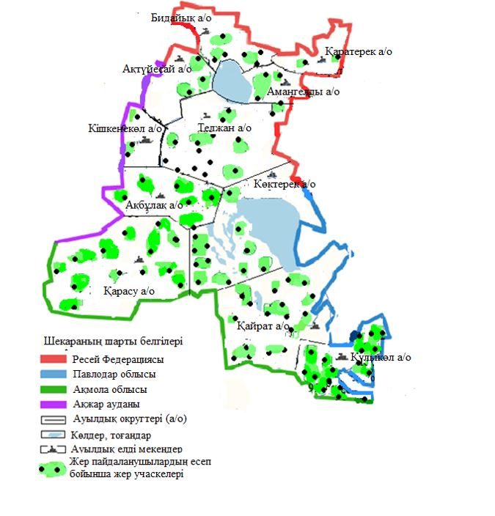

|  |  |
| --- | --- |
|  | Солтүстік Қазақстан облысы |
|  | Уәлиханов ауданы бойынша |
|  | 2020-2021 жылдарға арналған |
|  | жайылымдарды басқару және |
|  | оларды пайдалану жөніндегі |
|  | жоспарға 2 қосымша |

**Жайылым айналымдарының қолайлы схемалары**

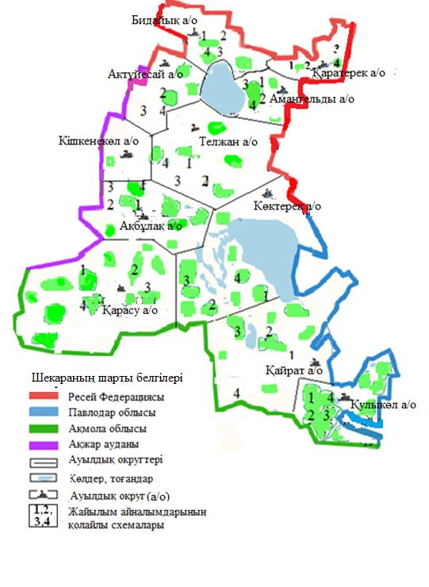

|  |  |
| --- | --- |
|  | Солтүстік Қазақстан облысы |
|  | Уәлиханов ауданы бойынша |
|  | 2020-2021 жылдарға арналған |
|  | жайылымдарды басқару және |
|  | оларды пайдалану жөніндегі |
|  | жоспарға 3 қосымша |

**Жайылымдардың, оның ішінде маусымдық жайылымдардың сыртқы және ішкі шеқаралары мен алаңдары, жайылымдық инфрақұрырым объектілері белгіленген картасы**

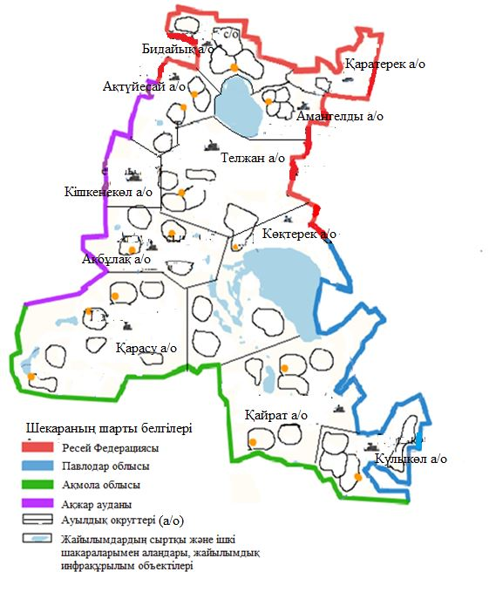

|  |  |
| --- | --- |
|  | Солтүстік Қазақстан облысы |
|  | Уәлиханов ауданы бойынша |
|  | 2020-2021 жылдарға арналған |
|  | жайылымдарды басқару және |
|  | оларды пайдалану жөніндегі |
|  | жоспарға 4 қосымша |

**Жайылым пайдаланушылардың су тұтыну нормасына сәйкес жасалған су қөздеріне (көлдерге, өзендерге, тоғандарға, апандарға, суару немесе суландыру каналдарына, құбырлы немесе шахталы құдықтарға) қолжеткізу схемасы**

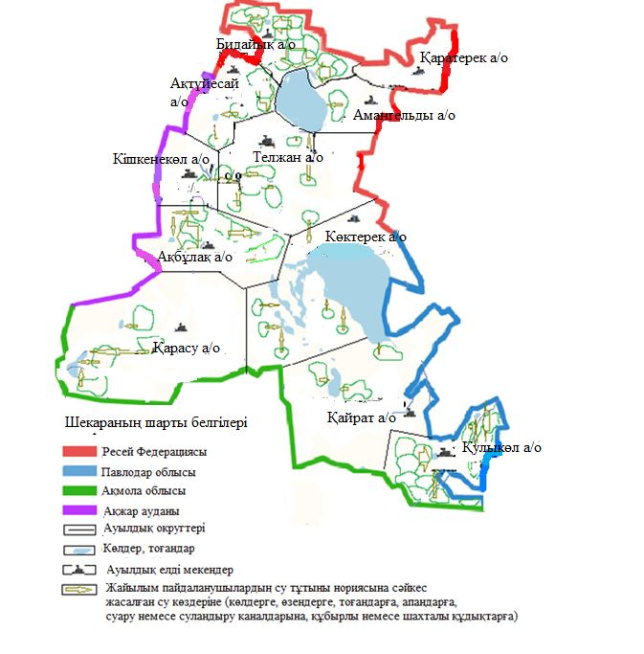

|  |  |
| --- | --- |
|  | Солтүстік Қазақстан облысы |
|  | Уәлиханов ауданы бойынша |
|  | 2020-2021 жылдарға арналған |
|  | жайылымдарды басқару және |
|  | оларды пайдалану жөніндегі |
|  | жоспарға 5- қосымша |

**Ауыл шаруашылығы жануарларын жаюдың және айдаудың маусымдық маршруттарын белгілейтін жайылымдарды пайдалану жөніндегі күнтізбелік графигі**

|  |  |  |  |  |  |
| --- | --- | --- | --- | --- | --- |
| № | Ауылдық округінің атауы | талаптардың нөмірлері | | | |
| I | II | III | IV |
| 1 | Ақбұлақ | 25 сәуірден бастап   24 маусымға дейін бір реттік таптау | 25 маусымнан бастап   24 тамызға дейін бір реттік таптау | 25 тамыздан бастап  22 қазанға дейін бір реттік таптау | демалатын танап |
| 2 | Ақтүйесай | демалатын  танап | 25 сәуірден бастап   24 маусымға дейін бір реттік таптау | 25 маусымнан бастап   24 тамызға дейін бір реттік таптау | 25 тамыздан бастап  22 қазанға дейін бір реттік таптау |
| 3 | Амангелді | 25 тамыздан бастап  22 қазанға дейін бір реттік таптау | демалатын  танап | 25 сәуірден бастап   24 маусымға дейін бір реттік таптау | 25 маусымнан бастап   24 тамызға дейін бір реттік таптау |
| 4 | Бидайық | 25 маусымнан бастап   24 тамызға дейін бір реттік таптау | 25 тамыздан бастап  22 қазанға дейін бір реттік таптау | демалатын  танап | 25 сәуірден бастап   24 маусымға дейін бір реттік таптау |
| 5 | Қаратерек | 25 сәуірден бастап   24 маусымға дейін бір реттік таптау | 25 маусымнан бастап   24 тамызға дейін бір реттік таптау | 25 тамыздан бастап  22 қазанға дейін бір реттік таптау | демалатын танап |
| 6 | Қарасу | демалатын  танап | 25 сәуірден бастап   24 маусымға дейін бір реттік таптау | 25 маусымнан бастап   24 тамызға дейін бір реттік таптау | 25 тамыздан бастап  22 қазанға дейін бір реттік таптау |
| 7 | Қайрат | 25 тамыздан бастап  22 қазанға дейін бір реттік таптау | демалатын  танап | 25 сәуірден бастап   24 маусымға дейін бір реттік таптау | 25 маусымнан бастап   24 тамызға дейін бір реттік таптау |
| 8 | Қулыкөл | 25 маусымнан бастап   24 тамызға дейін бір реттік таптау | 25 тамыздан бастап  22 қазанға дейін бір реттік таптау | демалатын  танап | 25 сәуірден бастап   24 маусымға дейін бір реттік таптау |
| 9 | Кішкенекөл | 25 сәуірден бастап   24 маусымға дейін бір реттік таптау | 25 маусымнан бастап   24 тамызға дейін бір реттік таптау | 25 тамыздан бастап  22 қазанға дейін бір реттік таптау | демалатын танап |
| 10 | Көктерек | демалатын  танап | 25 сәуірден бастап   24 маусымға дейін бір реттік таптау | 25 маусымнан бастап   24 тамызға дейін бір реттік таптау | 25 тамыздан бастап  22 қазанға дейін бір реттік таптау |
| 11 | Телжан | 25 тамыздан бастап  22 қазанға дейін бір реттік таптау | демалатын  танап | 25 сәуірден бастап   24 маусымға дейін бір реттік таптау | 25 маусымнан бастап   24 тамызға дейін бір реттік таптау |

© 2012. Қазақстан Республикасы Әділет министрлігінің «Қазақстан Республикасының Заңнама және құқықтық ақпарат институты» ШЖҚ РМК